Cấu trúc dự án
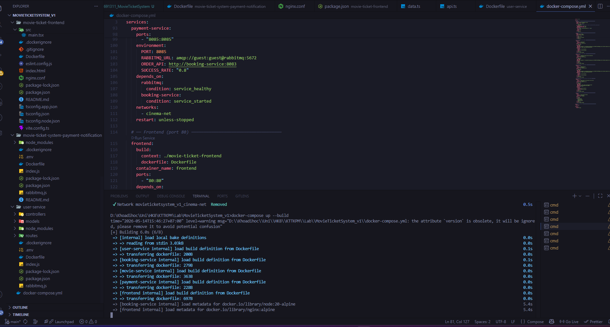
Kết nối với RabbitMQ
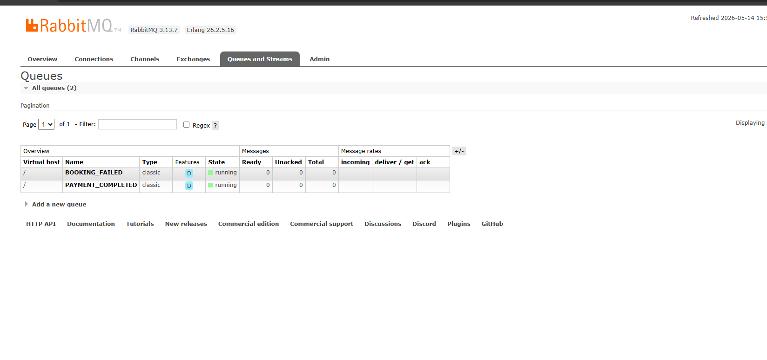
Giao diện
Màn hình đăng nhập
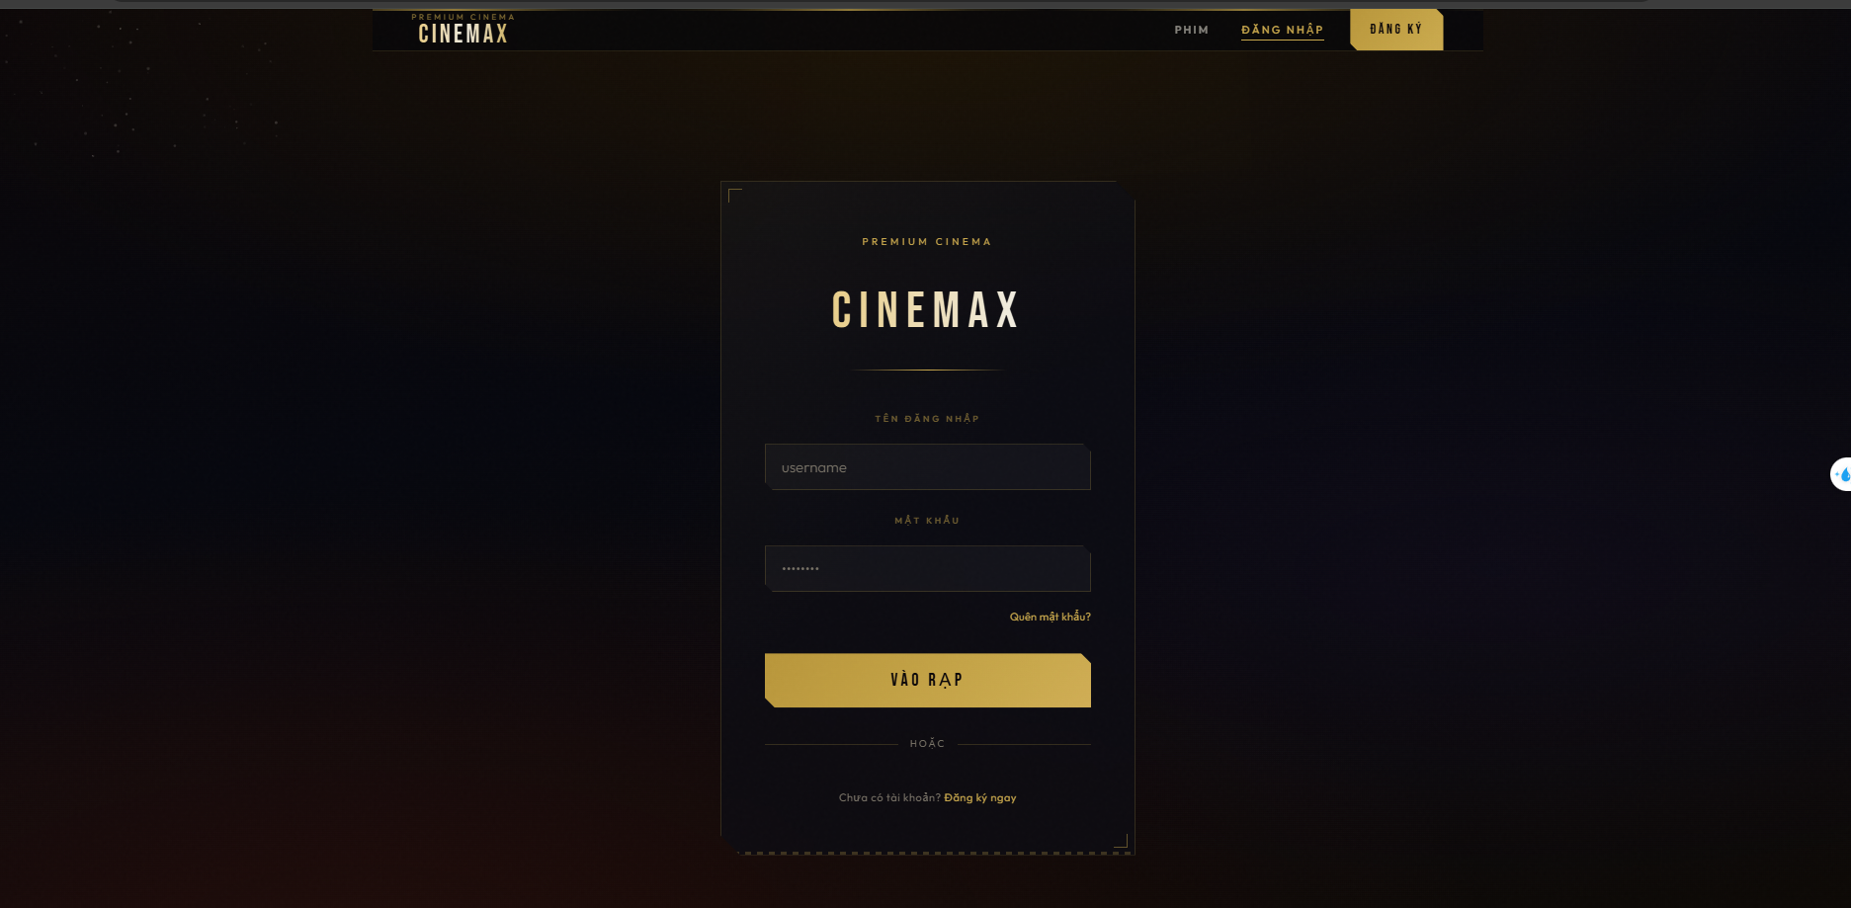
Hiển thị danh sách phim
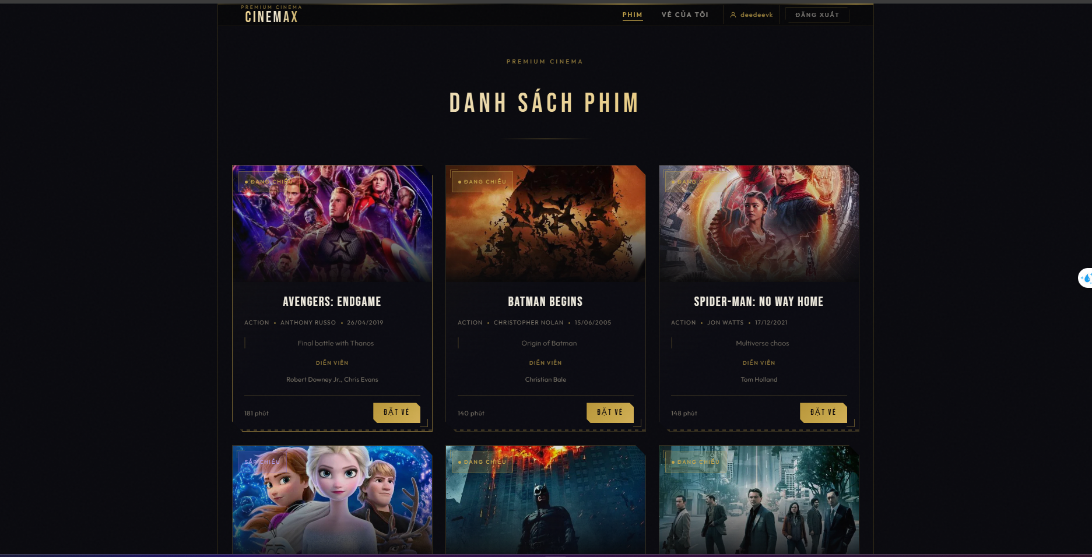
Màn hình đặt vé
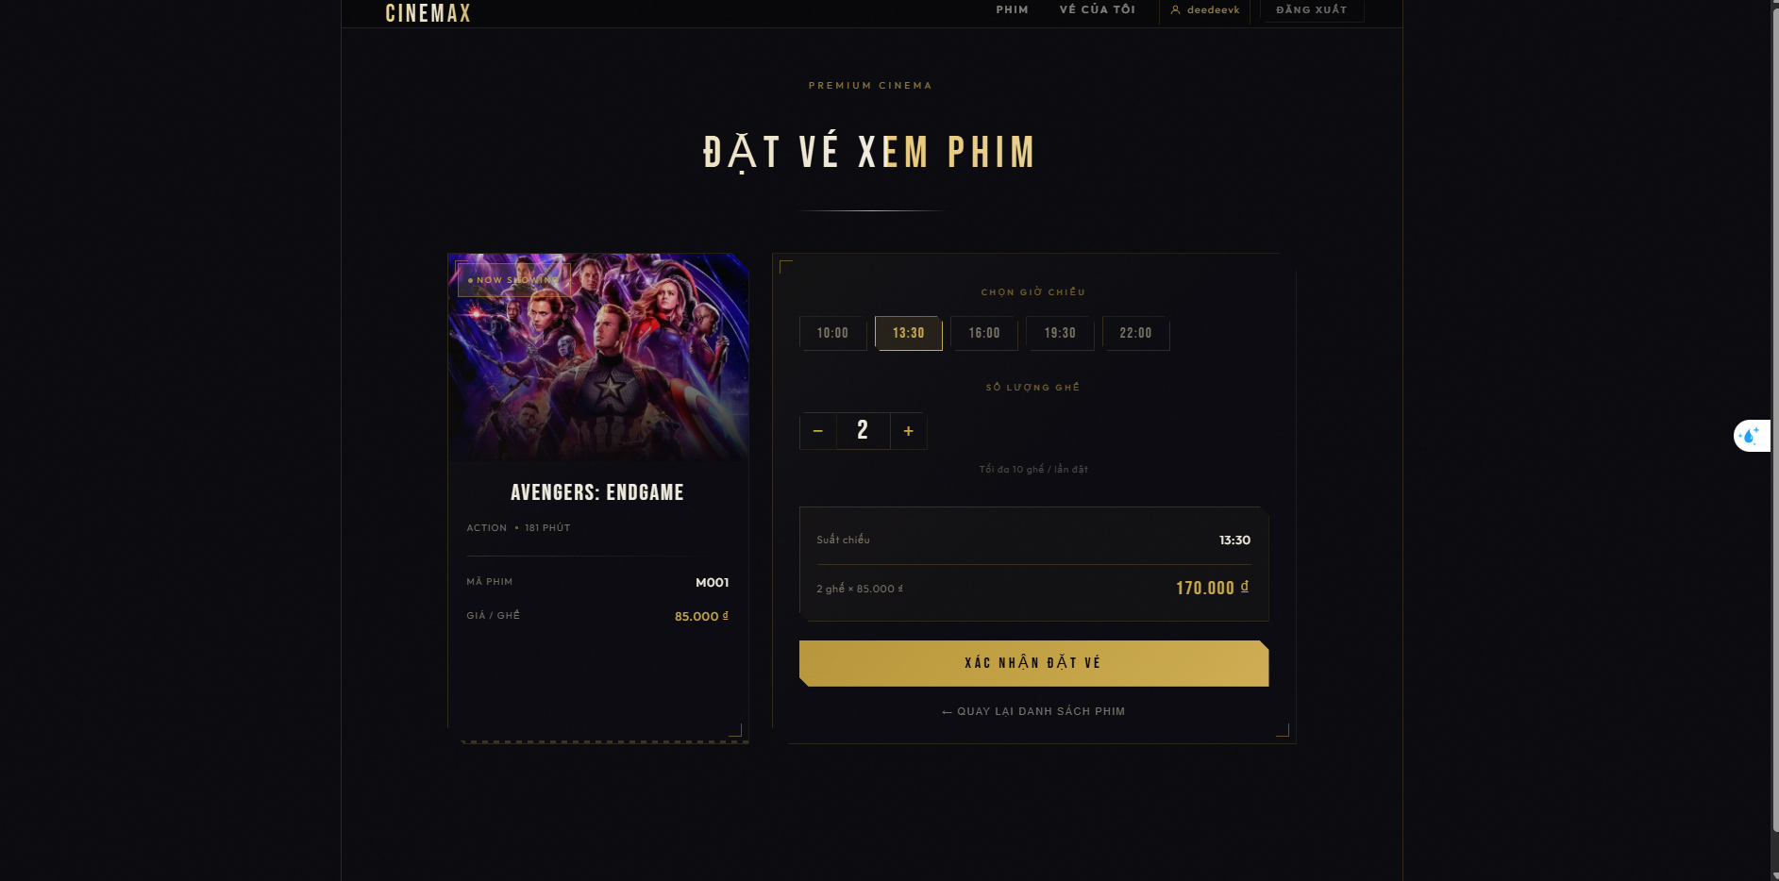
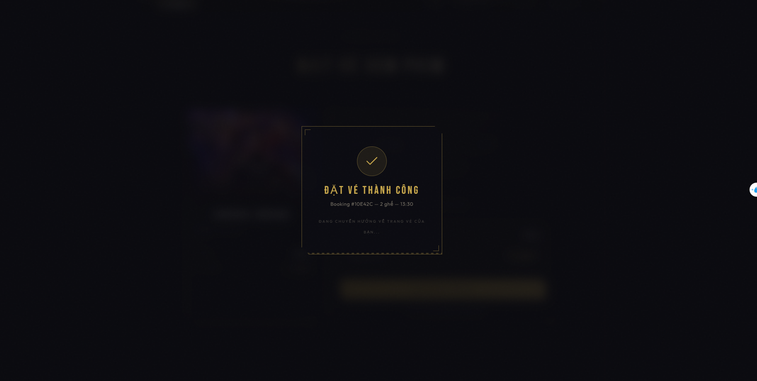
Vé mới đặt hiển thị ở trang vé của tôi
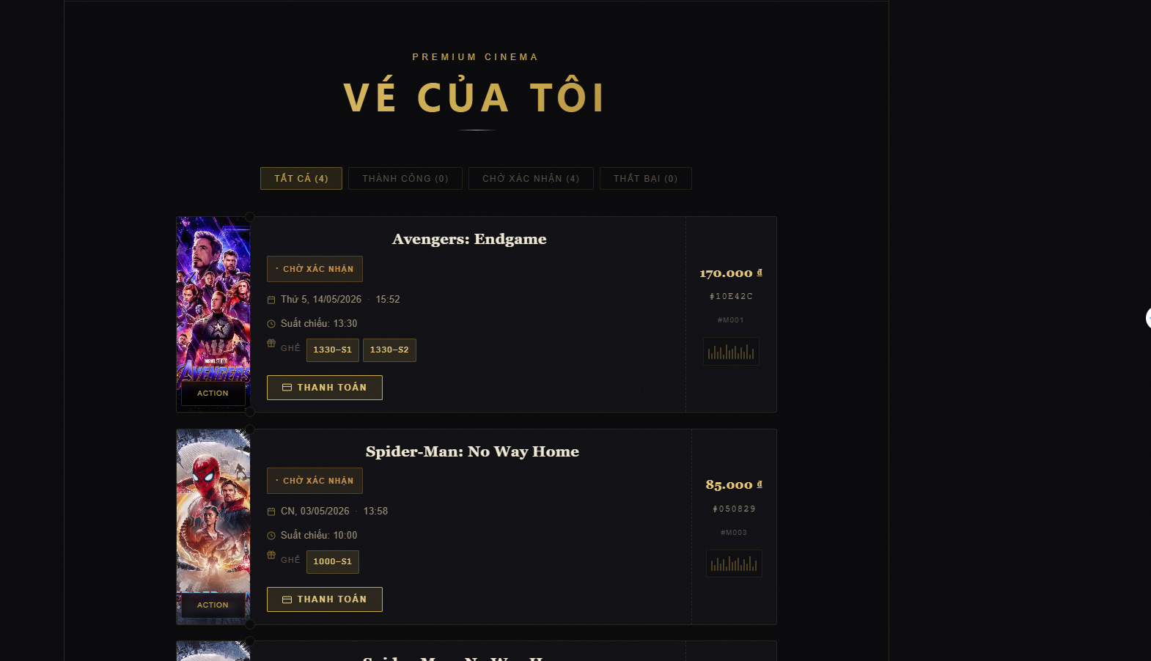
Khi ấn thanh toán sẽ hiển thị thanh toán thành công hoặc thất bại
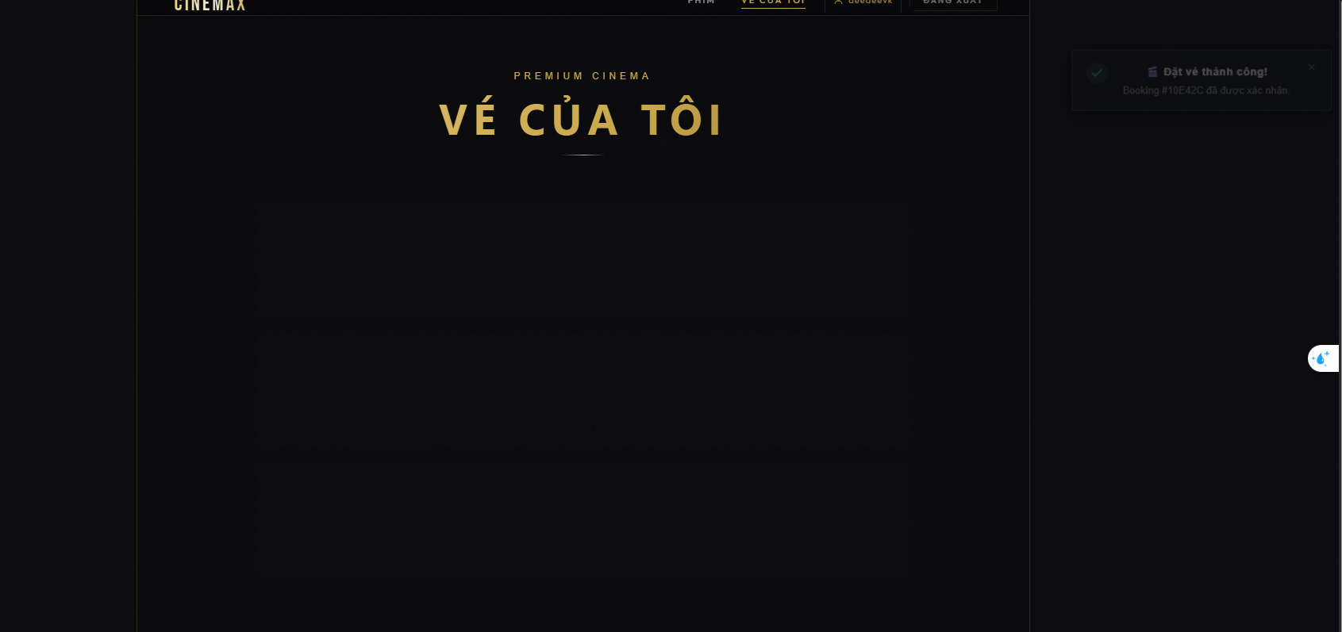
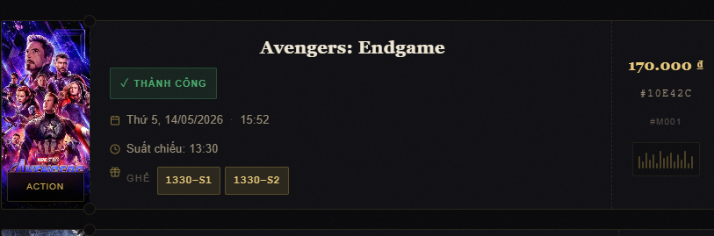
Các message đang chờ xử lý
